國防醫學大學三軍總醫院

國軍醫院設立捐血站裝備整備案
系統操作手冊

教育訓練文件管理模組
ET04 核可查詢

版本 | 1.0
建立日期 | 2026/10/20
更新日期
作者 | 朱可棠
文件制/修訂履歷
版次 | 日期 | 說明 | 修訂人
1.0 | 2026/10/20 | 初次發行 | 朱可棠
目錄
目錄將於開啟文件時自動更新

壹、作業說明

一、使用情境
本作業供具任一教育訓練角色者查詢學員的受訓完成狀況，依角色看到的內容不同：
角色 | 於本作業可做的事
教師、管理者 | 依學員姓名或 Email、課程、核可結果查詢全部課程、全部學員的通過、不通過與已撤銷紀錄；兩種角色的查詢範圍相同
學員 | 查看本人已通過的課程清單
本作業為唯讀查詢。線下核可的「通過」「不通過」與撤銷，由開設課程的教師於 ET02 學員學習表現執行，結果即時反映於本作業。
本作業所稱「通過」有兩種成立方式，畫面上不加區分：
課程設定 | 何時列為通過 | 通過時間 | 核可人
需線下核可 | 教師於 ET02 核可為「通過」，且未撤銷 | 核可當下的時間 | 執行核可的教師
不需線下核可 | 學員完成課程全部項目 | 學員第一次完成全部項目的時間 | 顯示「—」
重要：需線下核可的課程，學員線上完課後、教師尚未核可前，不會出現在本作業——查詢結果為「查無」不代表該學員未受訓，可能只是尚待教師核可。排班前確認受訓狀況時，請一併向開設課程的教師確認。
課程是否需線下核可，由教師於 ET05 課程建立與編輯的「本課程需線下核可」設定。

二、進入路徑
側邊選單「教育訓練 → 核可查詢」。同時具教師或管理者角色與學員角色者，進入後一律為查詢畫面；本人已通過的課程，可於查詢欄輸入本人姓名查得。

貳、操作說明

一、畫面與前置設定
以教師或管理者身分進入時，上方為查詢列（「學員姓名或 Email」「課程」「核可結果」），下方為查詢結果與筆數，每頁 20 筆。
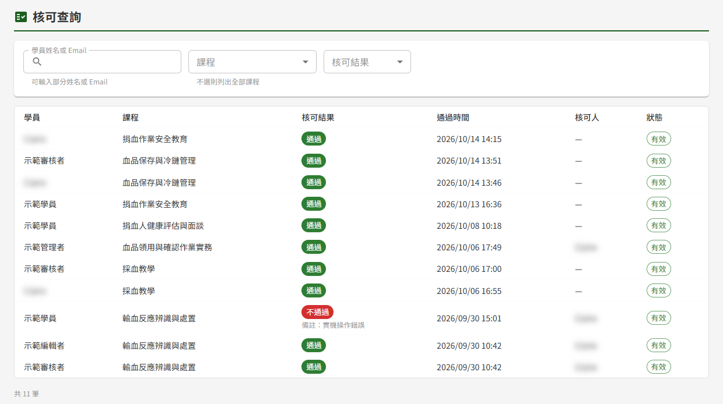
以管理者進入核可查詢，未輸入條件即列出全部紀錄，上方為學員姓名或 Email、課程、核可結果三個查詢條件
進入畫面即依預設條件（全部課程、全部結果）列出全部紀錄。查詢列任一條件變動即自動重新查詢，不需按查詢鈕；條件變動後回到第 1 頁。
注意：未輸入學員姓名或 Email 的查詢（包括一進入畫面時的全部列出、只選課程或結果的查詢），系統會留下一筆操作記錄，內容為查詢者、課程與結果條件及查得筆數，不含任何學員姓名或 Email。管理者可於 DP05 操作記錄查詢以操作類型「查詢」查閱。輸入學員姓名或 Email 的查詢不留此記錄。

二、依學員查詢
於「學員姓名或 Email」輸入要查的人，停止輸入片刻後即列出結果。比對方式如下，不分大小寫：
輸入內容 | 比對方式
姓名 | 姓名中含有輸入的字即列出，可只輸入一部分
Email「@」之前的部分 | 含有輸入的字即列出，可只輸入帳號中的一段
完整 Email | 須與該學員的 Email 完全相同
注意：Email「@」之後的網域部分不列入部分比對，只輸入網域查不到任何人。同名同姓時，改以 Email 查詢即可區分。

三、依課程查詢
於「課程」下拉選擇課程，即列出該課程的全部紀錄；不選則列出全部課程。
下拉列出已有核可紀錄（含不通過與已撤銷）的課程，以及已有學員完成的不需線下核可課程，依課程名稱排序，不限開設者，已關閉的課程也在其中。尚無任何人完成或被核可的課程不會出現在下拉中。
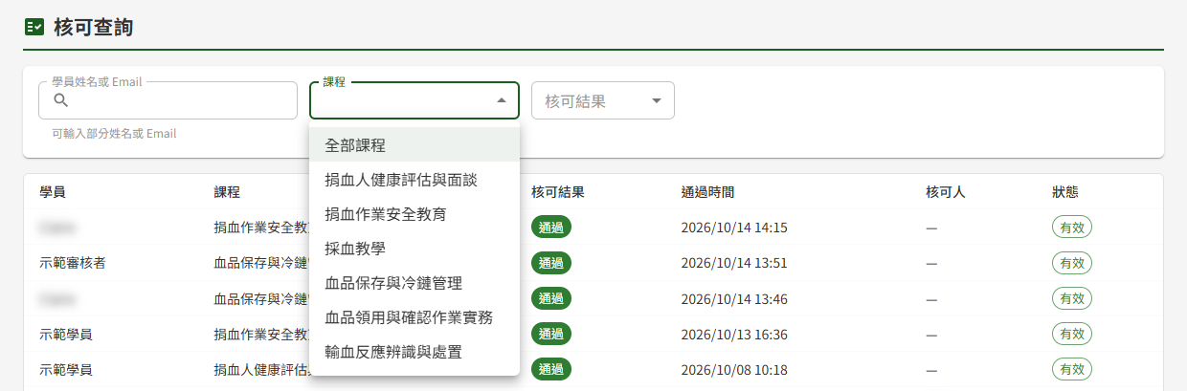
展開「課程」下拉，列出已有核可或完課紀錄的課程，不限開設者
注意：課程下拉的內容於進入畫面時載入，之後約 5 分鐘更新一次。剛完成第一筆核可的課程若尚未出現在下拉中，離開本作業後再進入即可。

四、依核可結果篩選
「核可結果」的四個選項與列出的紀錄：
選項 | 列出的紀錄
全部結果 | 通過、不通過與已撤銷皆列出
僅通過 | 目前有效的通過，含不需線下核可課程的完課；不含已撤銷者
僅不通過 | 目前有效的不通過；不含已撤銷者
僅已撤銷 | 只列出已撤銷者，不論原本判定為通過或不通過
三個查詢條件可任意組合，例如選定課程再選「僅不通過」，即列出該課程目前不通過的學員。

五、檢視查詢結果
畫面上看不出來的欄位說明：
欄位 | 說明
核可結果 | 已撤銷者顯示「已撤銷（原通過）」或「已撤銷（原不通過）」，整列以淡色呈現。核可時填寫的考核備註，顯示於下方「備註：」
通過時間 | 需線下核可的課程為教師作出判定的時間，判定為不通過者亦同；不需線下核可的課程為學員第一次完成全部項目的時間。顯示「—」者為系統開始記錄完課時間之前即已完課的學員
核可人 | 不需線下核可的課程沒有核可人，顯示「—」
狀態 | 「有效」或「已撤銷」；已撤銷者下方列出撤銷人、撤銷時間與撤銷原因
同一位學員於同一門課程只有一筆紀錄。撤銷後由教師於 ET02 重新核可，該列即改為最新的判定，狀態回到「有效」，先前的撤銷資訊不再顯示。
考核備註與撤銷原因的顯示範圍
考核備註與撤銷原因屬於該課程的考核評語，僅開設該課程的教師與管理者看得到：
查詢者 | 本人開設的課程 | 他人開設的課程
管理者 | 顯示備註與撤銷原因 | 顯示備註與撤銷原因
教師 | 顯示備註與撤銷原因 | 不顯示備註與撤銷原因；「已撤銷」狀態、撤銷人與撤銷時間照常顯示
需要了解他人課程的考核備註或撤銷原因時，請洽開設該課程的教師或管理者。

六、學員查看已通過課程
學員進入本作業，即列出本人已通過的課程、結果與通過時間，沒有查詢條件。
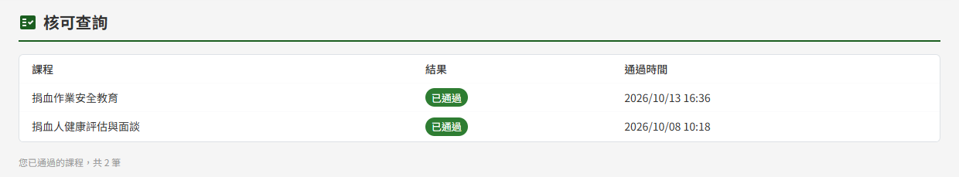
學員進入核可查詢，直接列出本人已通過的課程與通過時間
清單內容如下：
- 列出需線下核可且已核可通過的課程，以及不需線下核可且已完成的課程
- 不通過與已撤銷的紀錄不列出；原本已列出的課程，教師撤銷核可後即自清單移除
- 需線下核可的課程完成線上學習後，待教師核可通過才會列入

參、常見訊息與處置

一、其他情況
訊息或情況 | 處置
「查無符合條件的紀錄。」 | 依目前條件沒有任何紀錄。查詢特定學員時，可改以 Email 查詢或縮短輸入的字；若該學員修習的是需線下核可的課程，可能已完成線上學習但教師尚未核可，請洽開設課程的教師於 ET02 學員學習表現核可
「課程」下拉呈灰色，下方顯示「系統中尚無通過紀錄」 | 系統中尚無任何核可紀錄或完課紀錄，可直接以學員姓名或 Email 查詢；待教師核可或學員完課後即有選項
「您目前尚無已通過的課程」 | 學員本人尚無已通過的課程。需線下核可的課程於教師核可通過後才會列入
看不到考核備註或撤銷原因 | 該課程非本人開設，請洽開設課程的教師或管理者
「操作過於頻繁，請稍後再試」 | 短時間內查詢、翻頁或核可的次數過多，稍候約一分鐘再操作

